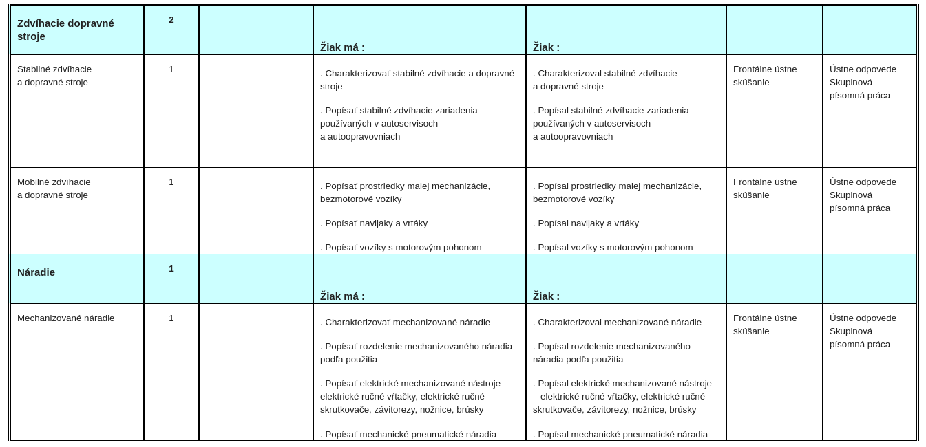
Študijné materiály sa nachádza na internetovej stránke :Stabilné zdvihacie zariadenia používané v autoservisoch. Učebné materiály – Stredná odborná škola Strážske. Materiály preštudovať a urobiť si poznámky do svojich zošitov!

